**bel.ru**

**Сирена — спрятались, переждали, продолжили просмотр: как живут кинотеатры Белгорода**

13 января 2024, 19:49

Фото: Midjourney

**Кинотеатры Белгорода оказались в затруднительном положении после обстрелов ВСУ**

**Сложная ситуация в Белгороде создаёт проблемы не только простым людям, но и кинотеатрам. Последним пришлось столкнуться с прерыванием сеансов из воздушных тревог и другими неудобствами. Подробнее Бел.Ру рассказала управляющая «ГриннФильм» Анастасия Савченко.**

Сюжет

[Новости Белгорода](https://bel.ru/tags/novosti-belgoroda)

Из-за постоянной угрозы кинотеатры вынуждены работать в «укороченном графике» — до 20 часов. Это приводит к сокращению количества сеансов. Например, изначально популярную комедию **«Холоп 2»**(12+) должны были показывать 12 раз в день. Из-за оперативной обстановки число сеансов сократилось до четырёх ежедневно.

Как Бел.Ру рассказала управляющая «ГриннФильм» **Анастасия Савченко**, для кинотеатров области это «*ещё один удар*».

И уже далеко не первый после пандемии, постпандемийных ограничений и введения санкций. Кинотеатры — это учреждения культуры. Кому, как не нам поднимать настроение, улучшать самочувствие горожан при помощи искусства кино? И мы стараемся.

Анастасия Савченко

Кроме того, не пришли в себя после страшных событий 30 декабря сами белгородцы. В кинотеатры приходят в основном самые активные и стрессоустойчивые. Нуждаются в позитивных эмоциях и дети — «*взрослые это понимают*».

Столкнулись кинотеатры и с ещё одной проблемой — воздушными тревогами. Из-за них приходится прерывать сеансы, что тоже доставляет неудобства как зрителям, так и работникам.

Если случается воздушная тревога, то гости вместе с сотрудниками организованно спускаются на минус первый цокольный этаж. А затем снова возвращаются в залы и досматривают прерванный киносеанс.

Анастасия Савченко

Напомним, что в начале января кинотеатры Белгорода вынуждены были закрыться на три дня из-за угрозы обстрела со стороны Украины.

[**https://bel.ru/news/2024-01-13/sirena-spryatalis-perezhdali-prodolzhili-prosmotr-kak-zhivut-kinoteatry-belgoroda-3151125**](https://bel.ru/news/2024-01-13/sirena-spryatalis-perezhdali-prodolzhili-prosmotr-kak-zhivut-kinoteatry-belgoroda-3151125)

**Дроны-камикадзе, миномёты, гранатомёты: ВСУ обстреляли семь муниципалитетов региона**

13 января 2024, 12:05

Фото: 1MI

Обстрел, архивное фото

**За сутки Белгородскую область обстреляли более 70 раз**

**Губернатор Вячеслав Гладков опубликовал сводку по обстрелам региона за прошедшие сутки.**

Сюжет

[Пво](https://bel.ru/tags/pvo)

В **Белгородском районе** из артиллерии били по селу Устинка — выпущено три снаряда. Солнцевку, Щетиновку и Журавлёвку атаковали с БПЛА — по одному взрывному устройству. Два дрона камикадзе запустили в Журавлёвку. Пострадавших и разрушений в этих населённых пунктах нет. В посёлке Разумное и Майском после работы ПВО по вражеским целям выбиты окна в двух частных домах, а в Новосадовом пострадало авто.

Село Богун-Городок в **Борисовском районе** ВСУ попытались атаковать дроном-камикадзе, но противодронным устройством его перехватили и обезвредили. Там же с квадрокоптера сбросили взрывчатку. А в **Валуйском горокруге** из миномёта семь раз обстреляли село Вериговка. В **Волоконовском районе** также из миномёта и гранатомёта четыре и 15 раз соответственно обстреляли хутор Старый. В этих трёх муниципалитетах пострадавших и разрушений нет.

Больше всего за сутки противник атаковал **Грайворонский горокруг**. Под обстрел попали сёла Козинка, Гора-Подол, Пороз, Безымено, Дроновка и Ивановская Лисица. Враг бил из миномётов, с помощью дронов-камикадзе и БПЛА. В Козинке повреждены пять автомобилей, в селе Гора-Подол — ЛЭП. В Порозе Росгвардия обезвреживает взрывное устройство, сброшенное с беспилотника. В остальных населённых пунктах обошлось без последствий.

В **Краснояружском районе** около посёлка Задорожный был один прилёт. Пострадавших и разрушений нет.

В **Шебекинском горокруге** ВСУ обстреляли Новую Таволжанку, хутор Балки, посёлок красное и село Муром. Били из миномётов, также в муроме упал дрон-камикадзе. Пострадавших и разрушений в округе нет.

Напомним, вчера вечером стало известно об [обстреле](https://bel.ru/news/2024-01-12/vsu-obstrelyali-okrainu-sela-v-belgorodskoy-oblasti-est-povrezhdeniya-3151214)со стороны Украины села Глотово Грайворонского горокруга. Без электричества из-за повреждения ЛЭП частично или полностью остались четыре села.

[**https://bel.ru/news/2024-01-13/drony-kamikadze-minomyoty-granatomyoty-vsu-obstrelyali-sem-munitsipalitetov-regiona-3151489**](https://bel.ru/news/2024-01-13/drony-kamikadze-minomyoty-granatomyoty-vsu-obstrelyali-sem-munitsipalitetov-regiona-3151489)

**mirbelogorya.ru**

**Информация о нанесённых ВСУ ударах по Белгородской области. 12 января**

Белгородская область / Александра Чиркина / 13.01.2024 12:00

**Ни в одном из перечисленных населённых пунктов пострадавших нет.**

**Белгородский** **район**. По селу Устинка выпустили 3 артиллерийских снаряда. В сёлах Солнцевка, Щетиновка и Журавлёвка с БПЛА сбросили по одному взрывному устройству. Также в Журавлёвке ВСУ атаковали с помощью двух дронов-камикадзе. После работы системы ПВО по воздушным целям выявили повреждения в посёлке Разумное: в частном доме выбиты окна. В посёлке Новосадовый пострадал автомобиль. В посёлке Майский в частном доме выбиты окна.

**Борисовский** **район**. На окраине села Богун-Городок с помощью противодронного устройства посадили и обезвредили дрон-камикадзе. Также на окраине села с квадрокоптера сбросили взрывное устройство. Обошлось без последствий.

**Валуйский** **горокруг**. Под миномётный обстрел попало село Вериговка – установили 7 прилётов. Разрушений нет.

**Волоконовский** **район**. Из миномёта и гранатомёта обстреляли окраину хутора Старый – зафиксировали 4 миномётных снаряда и 15 гранатомётных выстрелов. Обошлось без последствий.

**Грайворонский** **горокруг**. В селе Козинка противник атаковал с помощью 6 дронов-камикадзе. Повреждены 5 гражданских автомобилей. Из ствольной артиллерии обстреляли село Гора-Подол. Повреждена линия электропередачи. В настоящий момент электроснабжение восстановили. На окраине села Пороз с БПЛА сбросили взрывное устройство, для обезвреживания которого была вызвана сапёрная группа Росгварии. Обошлось без последствий. По окраине села Безымено выпущено 6 миномётных снарядов, по окраине села Дроновка – 5, по окраине села Козинка – 1. Над селом Ивановская Лисица сбит БПЛА противника. Обошлось без последствий на земле.

**Краснояружский** **район**. На окраине посёлка Задорожный зафиксировали один прилёт. Разрушений нет.

**Шебекинский** **горокруг**. По селу Новая Таволжанка и хутору Балки выпустили по 2 миномётных снаряда, по посёлку Красное и селу Муром – 7 и 5 соответственно. Также в Муроме совершил падение дрон-камикадзе. Обошлось без последствий.

[**https://mirbelogorya.ru/region-news/61-belgorodskaya-oblast-news/58749-informatsiya-o-nanesjonnykh-vsu-udarakh-po-belgorodskoj-oblasti-12-yanvarya.html**](https://mirbelogorya.ru/region-news/61-belgorodskaya-oblast-news/58749-informatsiya-o-nanesjonnykh-vsu-udarakh-po-belgorodskoj-oblasti-12-yanvarya.html)

**go31.ru**

**В результате обстрела Грайворонского горокруга ранен местный житель**



*Село****Мокрая Орловка****Грайворонского городского округа подверглось атаке ВСУ с помощью****дронов-камикадзе****. В результате удара есть один****пострадавший мирный житель****- водитель автомобиля. У мужчины****осколочные ранения лица****, без поражения глаз. Он госпитализирован в Центральную районную больницу, вся необходимая медицинская помощь оказывается. Также повреждены три автомобиля, один из которых сгорел. Оперативные службы работают на месте,*

[**https://www.go31.ru/news/proisshestviya/v-rezultate-obstrela-grayvoronskogo-gorokruga-ranen-mestnyy-zhitel/**](https://www.go31.ru/news/proisshestviya/v-rezultate-obstrela-grayvoronskogo-gorokruga-ranen-mestnyy-zhitel/)

**После столкновения с тремя автомобилями в Красногвардейском районе погиб 66-летний водитель**

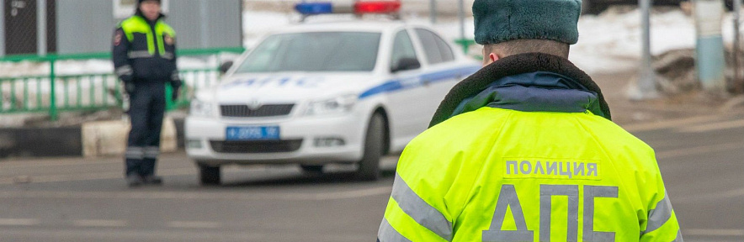

По итогам ГИБДД, в 2023 году на дорогах Белгородской области совершено **1 104 ДТП**, в которых **141 человек погиб**и **1 389 получили ранения**.

Уже в январе этого года, в минувшую пятницу на дороге между городом Бирюч и Алексеевской 66-летний водитель «Лады Калина» при обгоне КамАЗа **выехал на полосу встречного движения**, где с**толкнулся с автомобилем ВАЗ-2111**.

После этого «Калина» ударилась об обгоняемую фуру и врезалась в автомобиль Omoda, который ехал попутно с ВАЗ-2111.

В результате ДТП водитель автомобиля «Лада Калина» от полученных травм**скончался на месте**. Водитель универсала ВАЗа и его 33-летний пассажир получили телесные повреждения.

Как отметили в региональном УГИБДД, **столкновения** стали самым распространённым видом дорожных аварий со смертельным исходом. Далее идут **наезды на пешеходов**и **съезды с дороги**. В числе основных причин – несоответствие скорости движения, а также нарушение правил расположения транспортных средств на проезжей части, в том числе выезды на полосу встречного движения.

[**https://www.go31.ru/news/proisshestviya/posle-stolknoveniya-s-tremya-avtomobilyami-v-krasnogvardeyskom-rayone-pogib-66-letniy-voditel/**](https://www.go31.ru/news/proisshestviya/posle-stolknoveniya-s-tremya-avtomobilyami-v-krasnogvardeyskom-rayone-pogib-66-letniy-voditel/)

**В результате атак ВСУ за сутки в Белгородской области повреждено шесть автомобилей**

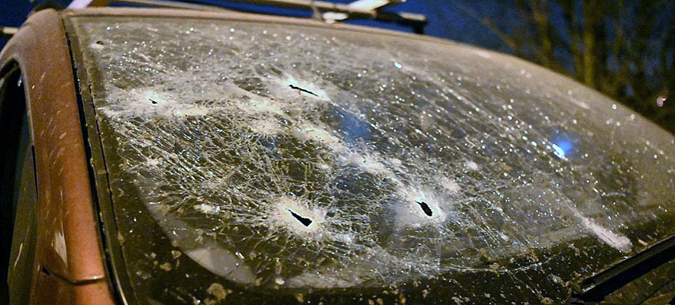

*Областные власти поделились информацией о нанесённых ВСУ ударах по региону за 12 января.*  
⠀  
В Белгородском районе по **селу Устинка** выпущено 3 артиллерийских снаряда. В селах **Солнцевка**, **Щетиновка** и **Журавлёвка** с БПЛА сброшено по одному взрывному устройству. Также в Журавлёвке противник атаковал с помощью двух дронов-камикадзе. В этих населённых пунктах пострадавших и разрушений нет. После работы системы ПВО по воздушным целям сегодня выявлены повреждения в **посёлке Разумное**: в одном частном доме выбиты окна. В **посёлке Новосадовый** пострадал один автомобиль. В **посёлке Майский** в частном домовладении разбиты окна.  
⠀  
В Борисовском районе на окраине **села Богун-Городок** с помощью противодронного устройства посажен и обезврежен дрон-камикадзе. Также на окраине села с квадрокоптера сброшено взрывное устройство. Обошлось без последствий.  
⠀  
В Валуйском городском округе под миномётный обстрел попало **село Вериговка** – установлено 7 прилётов. Пострадавших и разрушений нет.  
⠀  
В Волоконовском районе из миномёта и гранатомёта обстреляли окраину **хутора Старый** – зафиксировано 4 миномётных снаряда и 15 гранатомётных выстрелов. Никто не пострадал, разрушений нет.  
⠀  
В Грайворонском горокруге в **селе Козинка** противник атаковал с помощью 6 дронов-камикадзе. Пострадавших нет. В результате атаки повреждены 5 гражданских автомобилей. Из ствольной артиллерии обстреляли **село Гора-Подол**. Никто не пострадал. Повреждена линия электропередачи. В настоящий момент электроснабжение восстановлено. На окраине **села Пороз** с БПЛА сброшено взрывное устройство, для обезвреживания которого была вызвана сапёрная группа Росгварии. Обошлось без последствий. По окраине села **Безымено** выпущено 6 миномётных снарядов, по окраине **села Дроновка** – 5, по окраине села Козинка – один миномётный снаряд. В этих населённых пунктах пострадавших и разрушений нет. Над **селом Ивановская Лисица** сбит БПЛА противника. Обошлось без последствий на земле.  
⠀  
В Краснояружском районе на окраине **посёлка Задорожный** зафиксирован один прилёт. Никто не пострадал, разрушений нет.  
⠀  
В Шебекинском городском округе по**селу Новая Таволжанка** и **хутору Балки** выпущено по 2 миномётных снаряда, по **посёлку Красное** и **селу Муром** – 7 и 5 миномётных снарядов соответственно. Также в Муроме упал дрон-камикадзе. Ни в одном из населённых пунктов округа пострадавших и разрушений нет.

[**https://www.go31.ru/news/proisshestviya/v-rezultate-atak-vsu-za-sutki-v-belgorodskoy-oblasti-povrezhdeno-shest-avtomobiley/**](https://www.go31.ru/news/proisshestviya/v-rezultate-atak-vsu-za-sutki-v-belgorodskoy-oblasti-povrezhdeno-shest-avtomobiley/)

**belpressa.ru**

**Мирный житель ранен в лицо при обстреле грайворонского села Мокрая Орловка**

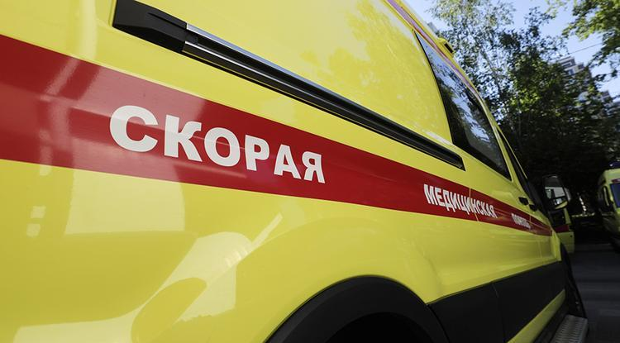Фото: Вадим Заблоцкий

**Мужчину госпитализировали в Центральную районную больницу.**

Об обстреле села Мокрая Орловка Грайворонского округа со стороны ВСУ сообщил губернатор **Вячеслав Гладков**.

Противник использовал дроны-камикадзе.

«В результате удара есть один пострадавший мирный житель – водитель автомобиля. У мужчины осколочные ранения лица, без поражения глаз. Он госпитализирован в Центральную районную больницу, вся необходимая медицинская помощь оказывается. Также повреждены три автомобиля, один из которых сгорел. Оперативные службы работают на месте», – [написал](https://t.me/vvgladkov/4715)губернатор у себя в телеграме.

[**https://www.belpressa.ru/56944.html#**](https://www.belpressa.ru/56944.html#)

**В Красногвардейском районе при обгоне фуры разбился водитель**

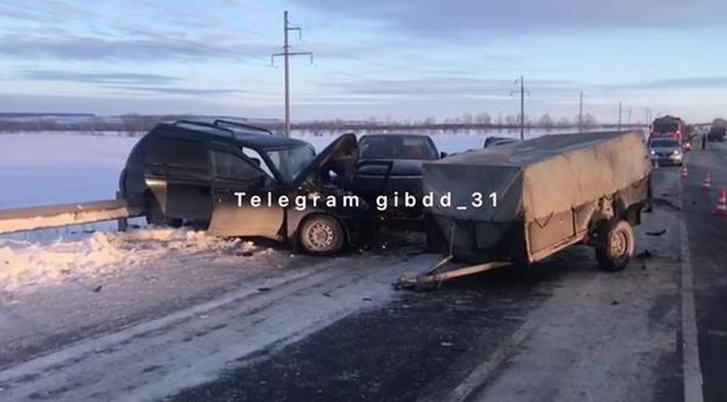Фото: скриншот видео t.me/gibdd_31

**В аварии столкнулись четыре машины.**

ДТП произошло 12 января, около 14:55, на 156-м км федеральной трассы Белгород – М4 «Дон» в Красногвардейском районе.

По предварительным данным, 66-летний водитель на **«Ладе-Калине»**, двигаясь со стороны Бирюча в направлении Алексеевка, начал по встречке обгонять **КамАЗ** в составе автоприцепа. Там он столкнулся с **ВАЗ-2111** под управлением 40-летнего водителя, а потом с обгоняемой фурой под управлением 35-летнего водителя и автомобилем **OMODA** с 46-летним мужчиной за рулём, который ехал попутно с «одиннадцатой».

В результате аварии водитель «Калины» погиб. Водитель ВАЗ-2111 и его 33-летний пассажир получили травмы, [сообщили](http://https/t.me/gibdd_31/10649)в пресс-службе регионального УГИБДД.

[**https://www.belpressa.ru/56930.html#**](https://www.belpressa.ru/56930.html#)

**В Белгородском районе после работы ПВО в ночь на 13 января нашли повреждения в 3 посёлках**

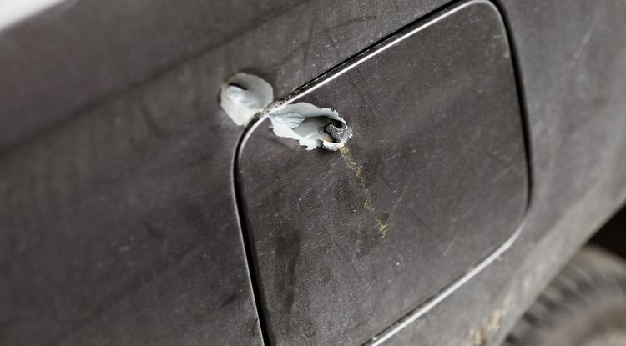Фото: Павел Колядин (архив)

**В Разумном и Майском в частных домовладениях выбиты окна, в Новосадовом пострадал автомобиль.**

Согласно сводке обстрелов за 12 января, которую [представил](https://t.me/vvgladkov/4712)губернатор **Вячеслав** **Гладков**, в **Белгородском районе**по Устинке выпустили 3 артснаряда. В сёлах Солнцевка, Щетиновка и Журавлёвка с БПЛА сбросили по взрывному устройству. Также Журавлёвку противник атаковал с помощью 2 дронов-камикадзе. Пострадавших и разрушений нет. После работы системы ПВО по воздушным целям в ночь на 13 января выявлены повреждения в Разумном, Новосадовом, Майском.

В **Борисовском районе** на окраине села Богун-Городок с помощью противодронного устройства посадили и обезвредили дрон-камикадзе. Также на окраине села с квадрокоптера сброшено взрывное устройство. Обошлось без последствий.

**ЧИТАЙТЕ ТАКЖЕ**

[Мирный житель ранен в лицо при обстреле грайворонского села Мокрая Орловка](https://www.belpressa.ru/56944.html)13 Янв 2024 17:18

[](https://www.belpressa.ru/accidents/chp/56925.html)

*Фото: ru.freepik.com*  
[В 4 сёлах Грайворонского округа из‑за обстрела ВСУ отключился свет](https://www.belpressa.ru/accidents/chp/56925.html)

В **Валуйском округе**под минометный обстрел попало село Вериговка – установлено 7 прилетов. Пострадавших и разрушений нет.

В **Волоконовском районе**из миномёта и гранатомёта обстреляли окраину хутора Старого – 4 миномёных снаряда и 15 гранатомётных выстрелов. Никто не пострадал, разрушений нет.

В **Грайворонском** **округе**в селе Козинка противник атаковал с помощью 6 дронов-камикадзе. Пострадавших нет. В результате атаки [повреждены](https://www.belpressa.ru/accidents/chp/56923.html)5 гражданских авто. Из ствольной артиллерии обстреляли село Гора-Подол. Никто не пострадал. Повреждена ЛЭП — сейчас электроснабжение восстановили.

[Профессия: взрывотехник](https://www.belpressa.ru/society/drugoe/13493.html)

На окраине села Пороз с БПЛА сбросили взрывное устройство, для обезвреживания которого вызывали саперов Росгварии. Обошлось без последствий. По окраине Безымено ВСУ выпустили 6 миномётных снарядов, по окраине Дроновки – 5, Козинки – 1. В данных населённых пунктах пострадавших и разрушений нет. Над селом Ивановская Лисица сбили БПЛА противника. Обошлось без последствий на земле.

В **Краснояружском районе**на окраине посёлка Задорожного зафиксировали прилёт. Никто не пострадал, разрушений нет.

В **Шебекинском округе**по селу Новая Таволжанка и хутору Балки выпущено по 2 миномётных снаряда, по поселку Красное и селу Муром – 7 и 5 соответственно. Также в Муроме упал дрон-камикадзе. Ни в одном из населённых пунктов округа пострадавших и разрушений нет.

[**https://www.belpressa.ru/accidents/chp/56929.html#**](https://www.belpressa.ru/accidents/chp/56929.html#)

**belgorodtv.ru**

**За сутки ВСУ обстреляли семь муниципалитетов Белгородской области**

[13.01.2024](https://belgorodtv.ru/?m=202401)

Пострадавших нет. Повреждения нашли в трех населенных пунктах, сообщил губернатор области Вячеслав Гладков.

В **Белгородском районе** по селу Устинка выпущено три артиллерийских снаряда. В селах Солнцевка, Щетиновка и Журавлевка с БПЛА сброшено по одному взрывному устройству. Также в Журавлевке противник атаковал с помощью двух дронов-камикадзе.

После работы системы ПВО по воздушным целям на 13 января выявлены повреждения в поселке Разумное: в одном частном домовладении выбиты окна. В поселке Новосадовый пострадал один автомобиль. В поселке Майский в частном домовладении выбиты окна.  
⠀  
В **Борисовском районе** на окраине села Богун-Городок с помощью противодронного устройства посажен и обезврежен дрон-камикадзе. Также на окраине села с квадрокоптера сброшено взрывное устройство.  
⠀  
В **Валуйском городском округе** под минометный обстрел попало село Вериговка – семь прилетов.  
⠀  
В **Волоконовском районе** из миномета и гранатомета обстреляли окраину хутора Старый – четыре минометных снаряда и 15 гранатометных выстрелов.  
⠀  
В **Грайворонском городском округе** в селе Козинка противник атаковал с помощью шести дронов-камикадзе. В результате атаки повреждены пять гражданских автомобилей. Из ствольной артиллерии обстреляли село Гора-Подол. Повреждена линия электропередачи. В настоящий момент электроснабжение восстановлено.

На окраине села Пороз с БПЛА сброшено взрывное устройство, для обезвреживания которого была вызвана саперная группа Росгварии. По окраине села Безымено выпущено шесть минометных снарядов, по окраине села Дроновка – пять, по окраине села Козинка – один минометный снаряд. Над селом Ивановская Лисица сбит БПЛА противника. Обошлось без последствий на земле.  
⠀  
В **Краснояружском районе** на окраине поселка Задорожный зафиксирован один прилет.  
⠀  
В **Шебекинском городском округе** по селу Новая Таволжанка и хутору Балки выпущено по два минометных снаряда, по поселку Красное и селу Муром – семь и пять минометных снарядов соответственно. Также в Муроме совершил падение дрон-камикадзе.

[**https://belgorodtv.ru/?p=308490**](https://belgorodtv.ru/?p=308490)

**Более 650 белгородских школьников отправились в Пензу, Тамбов и Липецк**

[12.01.2024](https://belgorodtv.ru/?m=202401)

В оздоровительных лагерях дети побудут три недели.

Все оздоровительные лагеря, куда отправляются дети, предварительно проинспектировали сотрудники областного министерства образования. Сопровождающие на протяжении всей смены будут находиться вместе с детьми и поддерживать связь с их родителями.

В Пензе белгородских школьников готовятся принять сразу два лагеря. Условия позволяют провести зимние, внеплановые смены. На базе учреждений организуют и образовательный процесс. Кроме того, предусмотрена культурная программа — выездные экскурсии, спортивные мероприятия и творческие конкурсы.

[**https://belgorodtv.ru/?p=308449**](https://belgorodtv.ru/?p=308449)

**bel.kp.ru**

**Белгородец получил осколочные ранения лица при атаке дронов-камикадзе ВСУ**

**Повреждены три автомобиля, один сгорел полностью**

**Наталия ИЛЮШНИКОВА**

**ПОДЕЛИТЬСЯ**

**Белгородец получил осколочные ранения при атаке дронов-камикадзе ВСУ.**

**Фото: Наталия ИЛЮШНИКОВА**

**ВСУ атаковали село Мокрая Орловка в Грайворонском городском округе Белгородской области 13 января при помощи нескольких дронов-камикадзе. В результате детонации пострадал местный житель – водитель автомобиля. О происшествии сообщил губернатор Вячеслав Гладков.**

**В результате удара есть один пострадавший мирный житель - водитель автомобиля. У мужчины осколочные ранения лица, без поражения глаз. Он госпитализирован в Центральную районную больницу, вся необходимая медицинская помощь оказывается, - сообщил глава Белгородской области.**

**Читайте на WWW.BEL.KP.RU:** [**https://www.bel.kp.ru/online/news/5627100/**](https://www.bel.kp.ru/online/news/5627100/)

**На смену в лагеря Пензенской области прибыли 315 белгородских детей**

**У четырех ребят обнаружили признаки ОРВИ, они под наблюдением врачей**

**Наталия ИЛЮШНИКОВА**

**ПОДЕЛИТЬСЯ**

**Очередная группа детей из Белгородской области прибыла в загородные лагеря на смену. Ребят встретили в Пензенской области – губернатор Олег Мельниченко рассказал, что четверо школьников прибыли с признаками ОРВИ.**

**Приболевших детей доставили в детской областной больнице в Пензе, они находятся под постоянным наблюдением врачей. Глава Белгородской области поручил министру образования региона Андрею Милехину наладить связь с родителями ребят, чтобы они могли оперативно получать информацию о состоянии детей.**

**- Врачи помогут всем, что необходимо. Никакой беды не произошло. Просто зима и где-то подхватили в Белгороде болезнь, поэтому обязательно врачи пензенские помогут, а мы все проконтролируем, - успокоил родителей Вячеслав Гладков.**

**Читайте на WWW.BEL.KP.RU:** [**https://www.bel.kp.ru/online/news/5627065/**](https://www.bel.kp.ru/online/news/5627065/)

**Десять дронов-камикадзе ВСУ атаковали Белгородскую область 12 января**

**В результате детонации повреждены пять автомобилей**

**Наталия ИЛЮШНИКОВА**

**ПОДЕЛИТЬСЯ**

**В результате детонации беспилотников повреждены пять автомобилей.**

**Фото: Наталия ИЛЮШНИКОВА**

**За прошедшие сутки ВСУ при помощи дронов-камикадзе и сброшенных с беспилотников взрывных устройств атаковали села в четырех муниципалитетах Белгородской области. К счастью, никто не пострадал. В результате детонации повреждены пять автомобилей. Подробности нанесенных ударов сообщил губернатор Вячеслав Гладков.**

**Больше всего досталось Грайворонскому округу. В селе Козинка противник атаковал при помощи 6 дронов-камикадзе, повреждены пять машин местных жителей. На окраине села Пороз ВСУ с беспилотника сбросили взрывное устройство. Саперная группа Росгвардии его впоследствии обезвредила – обошлось без последствий. Еще один БПЛА сбили нал селом Ивановская Лисица. Пострадавших и разрушений здесь не зафиксировано.**

**Читайте на WWW.BEL.KP.RU:** [**https://www.bel.kp.ru/online/news/5627018/**](https://www.bel.kp.ru/online/news/5627018/)